赴美感言------李泽莹
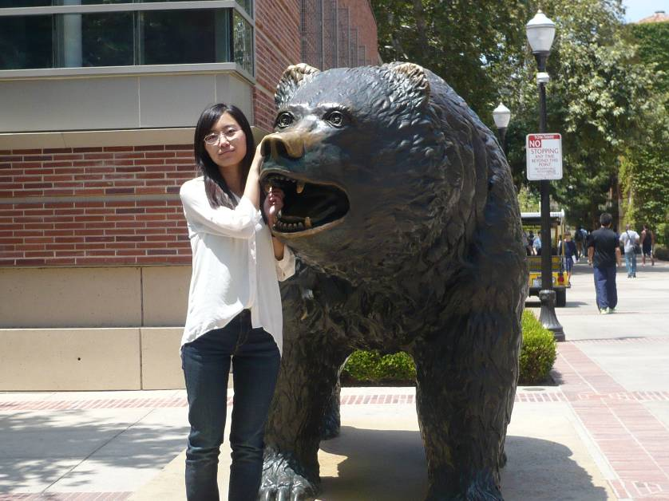
本次，我参加了由ERDT所举行的美国夏令营，与同学老师一起去体验美国的文化与生活。这是我真正意义上的首次出国，也是第一次去美国。心情是无比的激动，也不停的猜测着美国是否跟电视里或者大家说的一样。这回，也总算有机会亲眼去观看，亲身去体会一下。历时21天，我们终于返回了国内，踏上国土的一刻不禁感慨万千，21天，就这样结束了。回家后细细总结了一下自己这21天的所见所闻，也有许多的感慨。
我们去了位于美国西海岸的洛杉矶县的维克托维尔市，并在那里度过了长达17天的生活。这是一次对美国生活的体验之旅。这17天里，我们就住在美国家庭中，他们与我们无数普通人一样，过着普通的美国人生活。而我们，则利用这宝贵的17天，在美方协调员Diana的带领下，尽可能的去了解真正的美国。
在这17天的调研过程中，我们一共去了6个地方，涉及美国的各项职能体系，包含了公安局，消防局，养老院，家庭学校 home school，医院，大学。参观这些机构，让我重新认识了美国。让我重新理解了美国人，美国的生活。和美国家庭的相处也给我留下了极深的印象，使得我对普通美国人的生活方式有了新的理解。
这回的赴美调研给我留下了很多美好的回忆，美国家庭的热情，美国人的热情。这是一个民族的礼节，这回，我深刻的了解了他们，也深刻了体会了他们。
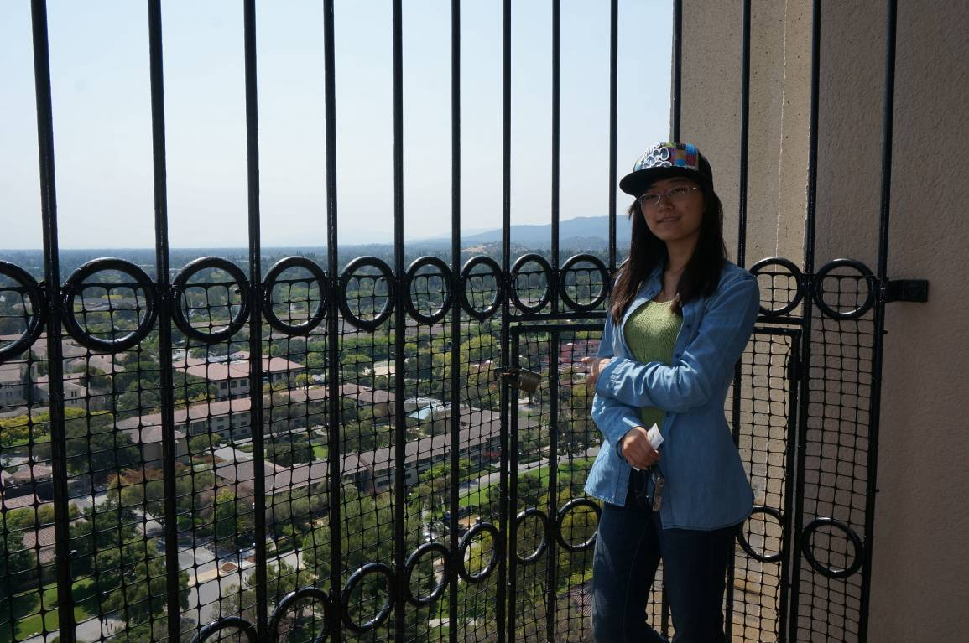

六、2013年暑期绍兴文理学院师生赴美调研报告
中美社会文化差异调研
——2013暑期赴美调研总结报告 章烜妮
赴美这21天中，经过调研活动，让我对美国的各种体制有所了解。在洛杉矶期间，每天行程的安排就是上午在D家上课，下午在D的带领下去参观周边的各种机构，认识到了美国的教育、医疗保障体系、公益组织及志愿者服务、社会职能体系等领域。
就如教育方面的home school,在国内我有听说过北大老师在家教育儿子，但是这种做法并不被人们推崇，甚至引发舆论，说家庭教育违背了义务教育法。然而，home school却在美国很受欢迎，似乎已成为了一种教育体制。家长自己来教育孩子，为孩子安排适合的课程。当然，这些家长也并不是盲目追随这种教学模式，他们形成了一个集体，会有比较完善的教学方案供家长们参考。
这是一个和我们中国很明显的差别，在中国家长还是比较赞同孩子到学校接受教育，虽然对中国的教育体制存在各种意见，但是从社会现状来讲，无法改变什么，一大帮子孩子拥挤在同一个教室里，座位想靠前点，平日里要老师多关照点，还得靠红包，所以现在的孩子也是越来越现实，这对孩子而言也是一种阴影，扭曲孩子的世界观，可是事实也就这样，家长怕孩子在学校受欺负，或者是家长看其他家长在送礼，怕自己的孩子不被待见，也只好顶着压力，很不幸的助长了这种妖焰。
而在美国，家长觉得公立学校不适合自己的孩子，就会果断让孩子接受home school，根据孩子的兴趣爱好，给他量身定做一套高质量的学习方案。在参观的home school家庭中我看到在家学习的孩子很乐观自信，很活跃也很热情，并没有说因为长时间之接触家人而对陌生人很羞涩，不敢在生人展现自己之类的情况。所以值得思考，中国家长愿意培养自己孩子，不惜花大价钱给孩子上各种补习班，才艺班，但是其中却存在很多的矛盾，无论是家长与学生之间还是学生的能力培养上。
对于health care，我们参观的是私人医院，院长是名女士，给我们讲解了许多他们医院的设施和美国的医疗体制，我们也交流了我们所认识的国内的医疗体制。虽然说他们是私人医院，但是技术和医务人员也是比较先进和优秀的，并且还备有直升飞机。用直升飞机救护病人这取决于美国地广人稀，要在中国，即便是有这个财力提供飞机，那升降机去哪好呢，救护车也可能被堵的城市，我们是否应该加强城市建设从而提升医疗水平。
都说中国看病难，看不起，也许某些方面的确存在这个问题，不可否认，但是据说在美国的挂号费都近人民币200元，所以这种情况的存在又是某一个职业在美国比较吃香，私人医生；在国内医院的医生在外行医绝对违法，并且，人们也会觉得这种做法安全性不高。还有我们所参观的私立医院解说的人告诉我们，医院病人一般是一个护士照顾两名病患，也有重症室这种病患会由一名护士全全护理，像我们国内，一般都是一个护士跑来跑去，好几间病房窜来窜去的，很辛苦。
还有与国内有很大差别的，即使是public service organization，在美的老人院，真的是一种让老人家安享晚年的地方。先说说我们中国普遍条件的敬老院吧，一个和我们普通学生宿舍那样大小，一张床，一个桌子，一个窗户，似乎就那么简陋，这是居住者私有的住房环境，其余公有的，就一个烧饭的厨房吧，或者是一个露台，大家可以在那聊聊天，仅此而已。而美国的，有医护人员，有图书馆，有理发店，有台球桌，还有一个很大的餐厅。走廊上还有很多有趣的油彩画，装饰品，有公有的大厅，我们去参观的时候和老人家在那一起比赛baseball小游戏。我一直很想设立一个小俱乐部，在那里老人家可以开心的生活，退休老人在家里闲着也会感觉很无聊，这样有个地方他们可以谈天，用餐，着实是一个不错的选择。
另一块，就是社会职能，我们参观了当地的法庭、警局、city hall和消防局。虽然在国内没有实地参观过，但是我觉得都不错。像消防局，因为那个地区属于比较干燥的，所以消防局有点多的。无论是消防员或者是警察，他们的工资都比较高的，因为这份职业都市一他们的生命来捍卫的。消防局一女士为我们演练了穿消防衣的的过程，一分多钟，很迅速的。并且他们不会因为性别而特殊待遇，像国内，女警察一般任务是比男警察轻一点。不同的是，在美国无论你要报警还是要急救或是灭火，你都可以打911，他们会给你及时定位，给予你帮助。在中国，有些方面还有待提高。
经过调研，我学到了不少东西，我相信这次机会将会给我比较大的影响，我会多了解各种知识文化，从而提升自己的素养。

